
计算机控制系统课程设计任务书
2018－2019学年 第 2学期 第 19周
题目 | 遇限削弱积分PID控制与积分分离PID控制的性能比较
内容及要求
认识元件、理解原理图和调试某实验装置，其中单片机是STC89C52RC，利用AD774芯片进行A/D转换，利用AD667芯片进行D/A转换，给定量、反馈量和输出量均为双极性，电压范围均为-12V~+12V。
设计遇限削弱积分PID控制程序和积分分离PID程序，要求左边5个数码管显示给定电压(±XX.XX)，右边5个数码管显示反馈电压(±YY.YY)，显示单位为V。并且把给定量和反馈量数据均送PC机显示。
被控对象为5/((0.5s+1)(0.1s+1))。
调试程序、并且开展实验，记录实验波形，比较性能指标，写出设计报告。
进度安排
1、方案论证 0.5天
2、分析、设计、焊接、调试、运行 4天
3、检查、整理、写设计报告、小结 0.5天

学生姓名：冯烽、胡志辉、王建民
指导时间2019年7月1日至2019年7月5日 |  |  | 指导地点：F401、F620
任务下达 | 2019年 6月27日 | 任务完成 | 2019年7 月5日
考核方式 | 1.评阅 ☑ 2.答辩 □ 3.实际操作 ☑ 4.其它☑
指导教师 | 赵文龙 | 系（部）主任 | 刘 君

注：1、此表一组一表二份，课程设计小组组长一份；任课教师授课时自带一份备查。
2、课程设计结束后与“课程设计小结”、“学生成绩单”一并交院教务存档。

分工
程序设计：冯烽
硬件调试：胡志辉
撰写报告：王建民
摘要
认识元件、理解原理图和调试某实验装置，其中单片机是STC89C52RC，利用AD774芯片进行A/D转换，利用AD667芯片进行D/A转换，给定量、反馈量和输出量均为双极性，电压范围均为-12V~+12V。
设计遇限削弱积分PID控制程序和积分分离PID程序，要求左边5个数码管显示给定电压(±XX.XX)，右边5个数码管显示反馈电压(±YY.YY)，显示单位为V。并且把给定量和反馈量数据均送PC机显示。
被控对象为5/((0.5s+1)(0.1s+1))。

关键字：STC89C52RC AD774 AD667 PID

目录
1.方案设计 1
1.1 PID控制器 1
1.2 PID参数整定方法 2
1.3积分分离PID 2
1.4遇限削弱积分PID 3
2.硬件原理分析 4
2.1 单片机模块原理图 4
2.2 上板的12位A/D模块原理图 6
2.3 上板的D/A模块原理图 6
2.4 上板的显示模块原理图 7
2.5 电源、信号转接及电平转换原理图 7
2.6 被控对象原理图 7
3 软件设计 9
3.1 基本PID控制 9
3.2 积分分离PID控制 9
3.2 积分分离PID 10
3.3遇限削弱积分PID 11
4 控制系统调试 12
4.1实验步骤及实验结果 12
5 .结论 14
6 .参考文献 15
7.附录 16
附录A基本PID控制 16
附录B 积分分离PID 21
附录C遇限削弱积分PID 26
8.体会 32

1.方案设计

1.1 PID控制器
模拟PID调节器的控制规律为
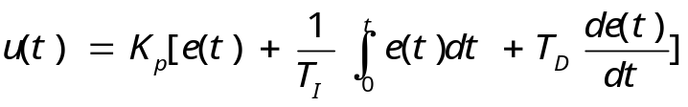 （1-1）
式中，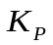为比例系数，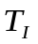为积分时间常数，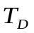为微分时间常数。当采样周期足够小时，在模拟调节器的基础上，通过数值逼近的方法，用求和代替积分、用后向差分代替微分，使模拟PID离散化变为差分方程。这样，式（1-1）便可离散化以下差分方程：
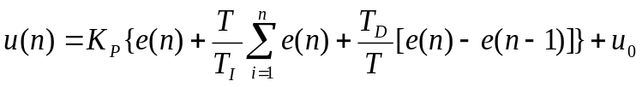 （1-2）
式中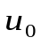是偏差为零时的初值，式(1-2)第一项起比例控制作用,称为比例（P）项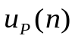,即
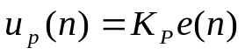 （1-3）
第二项起积分控制作用,称为积分（I）项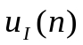即
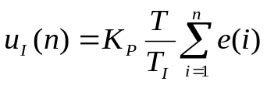 （1-4）
第三项起微分控制作用,称为微分（D）项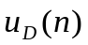即
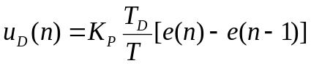 （1-5）
式（1-2）的输出量u(n)为全量输出,它对于被控对象的执行机构每次采样时刻应达到的位置。因此,式（1-2）又称为位置型PID算式。
由（1-2）可看出，位置型控制算式不够方便，这是因为要累加偏差e(i),不仅要占用较多的存储单元，而且不便于编写程序，为此对式（1-2）进行改进。
根据式（1-2）不难看出u(n-1)的表达式，即
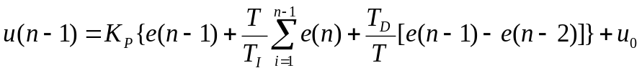 （1-6）
将式（1-2）和式（1-6）相减，即得数字PID增量型控制算式为
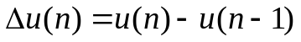 （1-7）
式中： 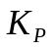称为比例增益；
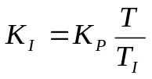称为积分系数；
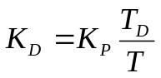称为微分系数。

1.2 PID参数整定方法
在数字控制系统中,参数的整定是十分重要的,调节系统中参数整定的好坏直接影响调节品质。常用的PID参数整定方法有理论整定法和实验整定法两类，其中常用的实验整定法由扩充临界比例度法、试凑法等。在一般的生产过程都是具有较大的时间常数,而数字PID控制系统的采样周期则要小得多,所以数字调节器的参数整定,完全可以按照模拟调节器的各种参数整定方法进行分析和综合。但是,数字控制器与模拟调节器相比,除了比例系数Kp、积分时间T,和微分时间T,外,还有一个重要的参数——采样周期T,也需要很好的选择。合理的选择采样周期T,也是数字控制系统的关键问题之一。

1.3积分分离PID
在控制过程中，只要系统存在偏差，积分的作用就会继续，当偏差较大或累加积分项太快时，就会出现积分饱和现象，使系统产生超调，甚至引起振荡，这对某些生产过程是绝对不允许的。引进积分分离法，既保持了积分的作用，又减小了超调量，使得控制性能有了较大的改善。
积分分离法要设置积分分离阀值 Eo，其数值范围为 0~5.0V。当 E(k) > E0 时（偏差值 E(k) 比较大时），采用 PD 控制；当 E(k) ≤ E0 时（偏差值 E(k) 比较小时），采用 PID 控制。积分分离法 PID 算法可表示为：
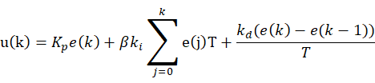 （1-8）

1.4遇限削弱积分PID
当控制进入饱和区以后，便不再进行积分项的加法运算，而只对积分进行削弱运算。在计算输出值u（n）时，先判断 u（n-1）是否超出限制值。 若 u（n-1）
>umax，则对负偏差进行计算；若 u（n-1）<umax，则对正偏差进行计算。 引入遇限削弱积分 PID 控制算法，既能保持积分作用，又能减小超调量，使控制性能有较大改善。 遇限削弱积分 PID 控制算法的程序框图
如图所示。
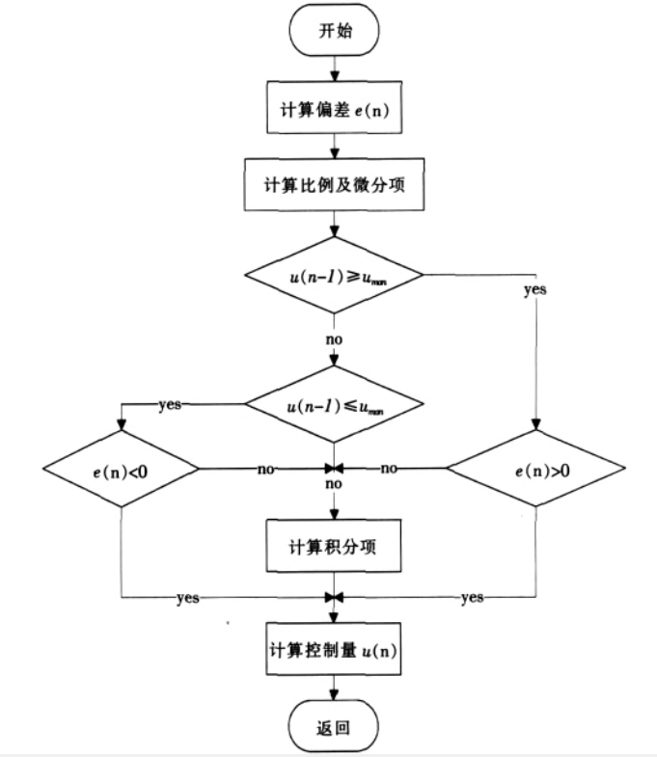
图1-1 遇限削弱积分PID算法流程图

2.硬件原理分析

2.1 单片机模块原理图
单片机模块原理图如图2-1所示：
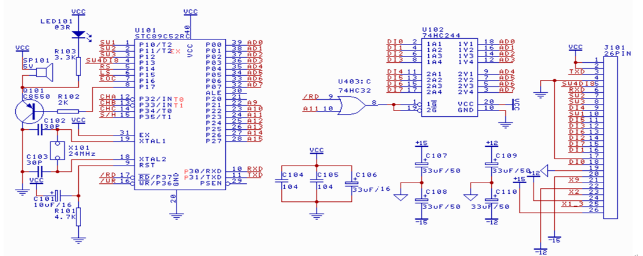
图2-1 上板的单片机模块原理图

从图2-1可以看出，12位二进制数据的低8位通过74HC244三态输入缓冲器与数据总线（P0口是地址数据复用线）相连，由/RD和A11来选通三态缓冲器的工作状态，故三态缓冲器端口地址A15~A0为1111 0111 1111 1111B，即F7FFH，当读F7FFH端口即可读入由外板上的8位拨码开关设置的8位二进制数，具体信号走向如下：①外板上的8位拨码开关SW601的S1~S8信号连接到外板上的J602插座（如图2-6所示）；②外板上的J602插座通过10芯排线连接到控制盒背面插座J503（如图2-5所示）；③电源及信号转换模块上J503插座DI0~DI7信号又连向J505插座；④J505插座又通过26芯排线连接到插座J101（如图2-1所示）；⑤单片机模块上J101插座DI0~DI7信号又连向U102（如图2-1所示）；⑥单片机模块上U102芯片的输出AD0~AD7信号又连向U101即单片机的地址数据复用线P00~P07（如图2-1所示）。
12位二进制数据的高4位直接与P1.0~P1.3相连。具体信号走向如下：①电源及信号转接模块上的4位拨码开关S501的SW1~SW4信号连接到J505插座（如图2-5所示）；②J505插座又通过26芯排线连接到插座J101（如图2-1所示）；③单片机模块上J101的SW1~SW4信号又连向U101即单片机的P10~P13（如图2-1所示）。
AD667芯片片选地址由单片机的/WR和A14共同选通,具体地址还与A10、A9有关。地址线A15~A0=1011 1101 1111 1111B时，即写端口0xBDFF时，12位DA数据的低8位数据锁存到输入级；地址线A15~A0=1011 1011 1111 1111B时，即写端口0xBBFF时，12位DA数据的高4位连同输入级低8位数据一起锁存到DAC级进行12位D/A。程序中可以用如下方法定义端口：
#define SW XBYTE [0xF7FF] //外板8位拨码输入端口地址,A11线选
#define DALow8 XBYTE [0xBDFF] //DA转换低8位输入端口地址，必须先写,A14线选
#define DAHigh4 XBYTE [0xBBFF] //DA转换高4位输入端口地址，必须后写,A14线选

由于使用了+15V和-15V电源，它们由220Vac经变压器、整流电路和三端稳压得来。
12位DA输出模块电路原理图如图2-3所示，根据AD667技术手册,1脚和9脚相连，2脚悬空连接方式可知，AD667采用双极性输出方式，V₉引脚输出电压范围：-10.000V~+9.995V，与DA的数字量N的关系为
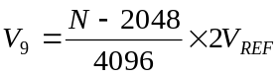
由于9脚接在1脚，Vref=10.000V，当N=0时V₉=-10.000V，当N=4095时V₉=9.995V，9脚实际输出电压范围为-10.000~+9.995V。
从图2-3可知，经过运算放大器IC301B构成的同相放大电路，调节R_{P}303，使得放大倍数为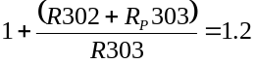,即放大1.2倍后，利用IC301A运算放大器跟随，X9脚输出电压V_{X9}范围变成 -12.000V~+11.994V。
即 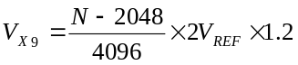
显然，V_{X9}与DA数字量N为线性关系，其中N为无符号的12位二进制数。
为便于实验，总共需要12位DIP拨码开关设置DA用12位二进制数据，分别是外板的8位DIP拨码开关和控制盒背面的4位DIP拨码开关来设置，其中控制盒背面的SW4开关的权最高，控制盒背面的SW3开关的权次高，依次类推，后面再接着就是外板的SW8、SW7、……，外板的SW1开关的权最低，每位开关拨到ON为二进制0，拨到OFF为二进制1，12位DIP拨码开关设置的12位的二进制数即代表用于D/A转换的数字量N。
如果要输出周期性的三角波，就得关注波形的周期和幅度，波形周期可以由控制盒背面的4位拨码开关SW4~SW1来中的SW2SW1来选择，假设选择的周期分别为0.5秒、0.75秒、1秒和2秒。假设1个周期D/A输出为4096点，则D/A转换要在选定周期均匀输出4096个数据，则可以计算出D/A刷新周期，利用定时器0定时中断来完成DA刷新。
波形幅度可以由控制盒背面的4位拨码开关SW4~SW1中的SW4SW3来选择，分别选择最大幅度的12.5%、25%、50%和100%（即1/8、1/4、1/2和1）。可以用示波器观察或在PC机上运行计控上位机V1.81来观察波形。

2.2 上板的12位A/D模块原理图
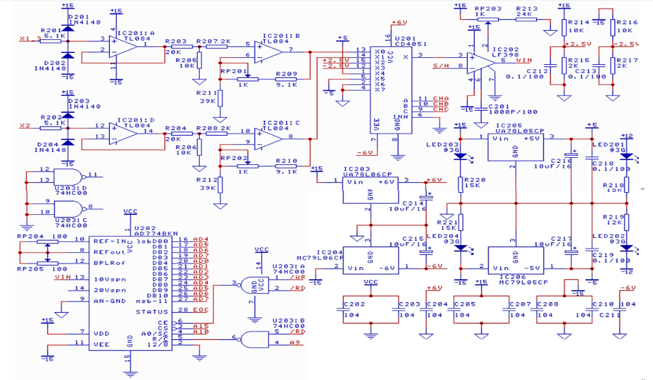
图2-2 上板的12位A/D模块原理图

2.3 上板的D/A模块原理图
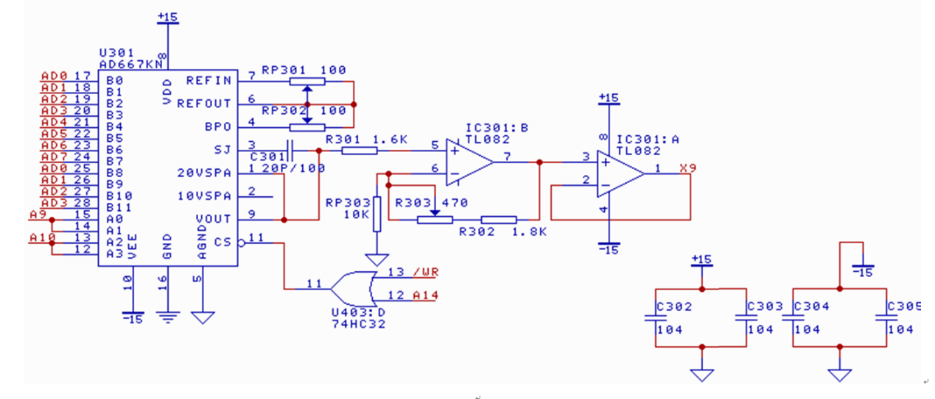
图2-3 上板的D/A模块原理图

2.4 上板的显示模块原理图
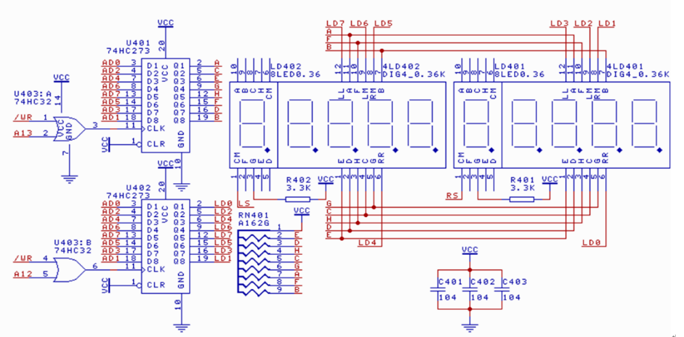
图2-4 上板的显示模块原理图

2.5 电源、信号转接及电平转换原理图
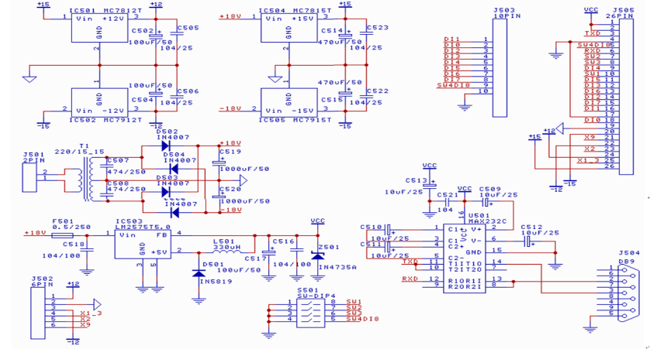
图2-5 电源、信号转接及电平转换原理图（也称下板的原理图）

2.6 被控对象原理图
外板即被控对象，该原理图如图2-6所示
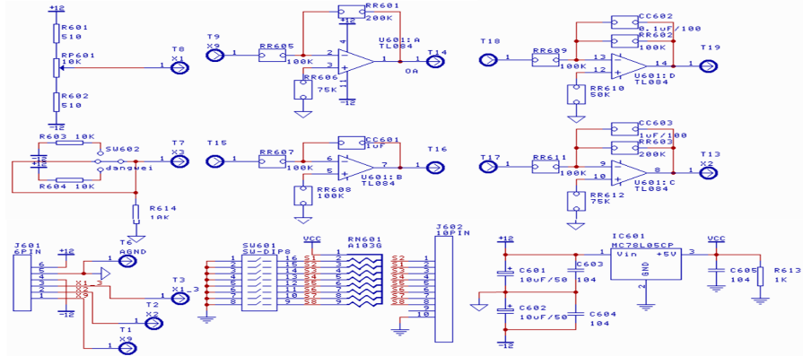
2-6 被控对象原理图（也称外板）

实现G_{p}(s)的外板部分电路如图2-7所示，其中RR编号代表可以插拔的电阻、CC代表可以插拔的电容，可以根据需要做最高达3阶的比例积分双惯性这样的被控对象。
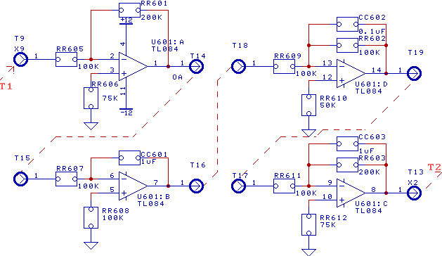
图2-7 G_{p}(s)的电路实现

如果要做其他传递函数，选择需要的环节，更换可以插拔的元件参数即可。
被控对象Gp(s)为“I型”系统，采用PID控制可使系统变成“II型”系统。能够无误差跟踪阶跃信号和速度信号。
当输入r(t)为阶跃信号时，进行纯比例调节，逐渐加大比例系数Kp，控制系统快速性改善但稳定性变差，从很稳定的单调缓慢收敛过渡到不太稳定的衰减振荡收敛直至等幅振荡（临界稳定）和发散振荡（不稳定），当Kp增大到刚好出现等幅振荡时，这时的Kp记为临界振荡增益Ks，截取等幅振荡的响应曲线，读取临界振荡周期Ts。选择控制度，按照表1-2选择采样周期T、Kp、Ti、Td。

3 软件设计

3.1 基本PID控制
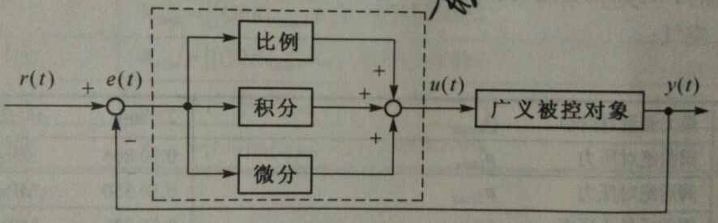
图3-1 基本PID控制系统原理框图

算法如下：
void PID(void) //采用与教材中的式(8-15)相同的PID算法
{ p_P_kT=Kp*e_kT; //控制量的比例部分
p_I_kT=p_I_kT_T; //控制量的积分部分
p_I_kT+=Ki*e_kT; //累加积分项
p_D_kT=Kd*(e_kT-e_kT_T); //控制量的微分部分
p_kT=p_P_kT+p_I_kT+p_D_kT; //教材中的式(8-15)相同
}

3.2 积分分离PID控制
1)积分饱和
对于具有积分作用的调节器，只要被调量与设定值之间有偏差，其输出值就会不停地变化。当偏差始终保持一个方向时，调节器的输出将因积分作用的不断累加而增大，从而使执行机构达到极限位置（如输出电压达到最大），之后尽管输出值还在继续增大但执行机构已不再动作或者说输出电压不再增长。
2)积分饱和的危害
进入深度积分饱和的调节器，要等被调量偏差反向以后才慢慢从饱和状态中退出来，重新恢复控制作用。进入饱和区越深，退出饱和区所花的时间越长，在此阶段执行机构始终停留在极限位置而不随偏差反向立即做出相应变化，就好像失控了一样。造成控制性能恶化。
3)积分分离
即认为设定一个限值，在PID调节器的控制偏差超过该限值时，改用PD控制，这样既不会出现积分饱和又能在偏差较小时有效利用积分作用消除偏差。
积分分离数字PID算法的实现

算法如下：
void JFFL_PID(void) //采用与教材中的式(8-15)相同的PID算法及式(8-24)
{ p_P_kT=Kp*e_kT; //控制量的比例部分
p_I_kT=p_I_kT_T; //控制量的积分部分
if(e_kT>a2); //误差正1.0V超标，不积分
else if(e_kT<-a2); //误差负1.0V超标，也不积分
else p_I_kT+=Ki*e_kT; //误差不超标，累加积分项
p_D_kT=Kd*(e_kT-e_kT_T); //控制量的微分部分
p_kT=p_P_kT+p_I_kT+p_D_kT; //教材中的式(8-15)相同
}

3.2 积分分离PID
1)积分饱和
对于具有积分作用的调节器，只要被调量与设定值之间有偏差，其输出值就会不停地变化。当偏差始终保持一个方向时，调节器的输出将因积分作用的不断累加而增大，从而使执行机构达到极限位置（如输出电压达到最大），之后尽管输出值还在继续增大但执行机构已不再动作或者说输出电压不再增长。
2)积分饱和的危害
进入深度积分饱和的调节器，要等被调量偏差反向以后才慢慢从饱和状态中退出来，重新恢复控制作用。进入饱和区越深，退出饱和区所花的时间越长，在此阶段执行机构始终停留在极限位置而不随偏差反向立即做出相应变化，就好像失控了一样。造成控制性能恶化。
3)积分分离
即认为设定一个限值，在PID调节器的控制偏差超过该限值时，改用PD控制，这样既不会出现积分饱和又能在偏差较小时有效利用积分作用消除偏差。
积分分离数字PID算法的实现
void JFFL_PID(void) //采用与教材中的式(8-15)相同的PID算法及式(8-24)
{ p_P_kT=Kp*e_kT; //控制量的比例部分
p_I_kT=p_I_kT_T; //控制量的积分部分
if(e_kT>a2); //误差正1.0V超标，不积分
else if(e_kT<-a2); //误差负1.0V超标，也不积分
else p_I_kT+=Ki*e_kT; //误差不超标，累加积分项
p_D_kT=Kd*(e_kT-e_kT_T); //控制量的微分部分
p_kT=p_P_kT+p_I_kT+p_D_kT; //教材中的式(8-15)相同
}

3.3遇限削弱积分PID
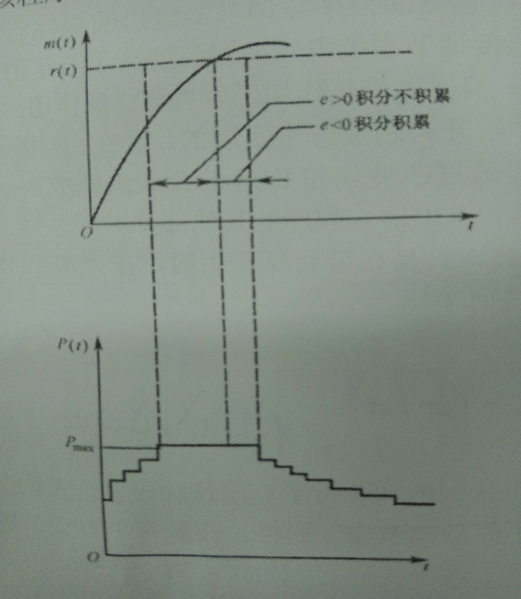
图3-2 遇限削弱积分法克服积分饱和示意图

遇限削弱积分的基本思想是：当控制进入饱和区以后，便不再进行积分项的加法运算，而只对积分进行削弱运算。 在计算输出值u（n）时，先判断 u（n-1）是否超出限制值。 若 u（n-1）>umax，则对负偏差进行计算；若 u（n-1）<umax，则对正偏差进行计算。 引入遇限削弱积分 PID 控制算法，既能保持积分作用，又能减小超调量，使控制性能有较大改善。
根据程序流程图编写程序如下：
void YXXR_PID(void) //采用与教材中的式(8-15)相同的PID算法及式(8-24)
{ p_P_kT=Kp*e_kT; //控制量的比例部分
p_I_kT=p_I_kT_T; //控制量的积分部分
if(p_kl>=2047)
{
if(e_kT>0);
else p_I_kT+=Ki*e_kT;
}
else if(p_kl<=-2047)
{
if(e_kT<0);
else p_I_kT+=Ki*e_kT;
}
else p_I_kT+=Ki*e_kT;
p_D_kT=Kd*(e_kT-e_kT_T);//控制量的微分部分
p_kT=p_P_kT+p_I_kT+p_D_kT;
}

4 控制系统调试

4.1实验步骤及实验结果
1. 连接控制盒和外板，用小平口起子将外板的6根连线与控制盒背面的6个接线柱对应相连，先做被控对象Gp(s)，在外板上连接被控对象,按照图3-11电路进行连接，即将外板上的被控对象的输入插孔T18接控制量插孔T1, T19接T17,被控对象的输出插孔T13接反馈量插孔T2，系统中的阶跃给定插孔T7连接给定量输入插孔T3,做阶跃给定的实验。
2.启动PC机，根据预先设计的PID控制程序编辑源程序，用KeilC集成开发环境建工程，然后编译该工程，得到后缀名为.HEX的单片机机器程序。
3. 利用标准串行通信电缆从PC机的COM1口连接到控制盒的DB9插座，运行stc-isp-15xx-v6.85下载软件，选择单片机型号为STC89C52RC，打开你编译产生的HEX后缀名的文件，点击下载按钮，然后给控制盒插上电源线，MCU上电复位-冷启动，这时会在下面窗口显示一些提示信息，当编程结束时单片机就进入工作状态，拔掉控制盒的电源插头，关闭stc-isp-15xx-v6.85编程软件。
4. 运行PC机上的计控上位机V1.81波形显示程序，屏幕出现一个静止的波形显示初始画面，设置控制盒背面的拨码开关低3位全部设置为ON，“设置码”为0，选择比例系数表中最小比例系数。
5. 插上控制盒电源，对被控对象进行实时比例控制，就可以在屏幕上观察到响应波形，拨动外板上的开关SW602先“边上”后“居中”，观察阶跃响应波形荡。
7. 按照表3-10中算出的采样周期和PID参数编辑PID控制源程序，用Keil集成开发环境建工程，然后编译该程序，得后缀名.HEX的可执行程序，下载该程序到STC89C52RC，做基本PID控制。
8. 运行PC机上的计控上位机V1.81波形显示程序，屏幕出现一个静止的波形显示初始画面，插上控制盒电源，对被控对象进行实时PID控制，就可以在屏幕上观察到实时响应波形，拨动外板上的开关SW602，观察阶跃响应波形，得到满意曲线时截取屏幕波形，处理打印后把有用波形贴在表4-2相应栏中，分析时域性能指标，包括上升时间t_{r}、峰值时间t_{p}、调整时间t_{s}、最大超调量σ_{P}、振荡次数N、稳态误差e_{SS}。
9. 把基本PID控制程序进行另存文件，然后按照积分分离PID控制修改源程序，用Keil集成开发环境建工程，然后编译该程序，得后缀名.HEX的可执行程序，下载该程序到STC89C52RC，做不完全微分PID控制。
10. 本步骤同步骤8。
11．把基本PID控制程序进行另存文件，然后按照遇限削弱积分PID控制修改源程序，用Keil集成开发环境建工程，然后编译该程序，得后缀名.HEX的可执行程序，下载该程序到STC89C52RC，做遇限削弱积分PID控制。
12. 本步骤同步骤8。

控制算法 | 阶跃响应曲线 | t_{r} | t_{P} | t_{S} | σ_{P} | N | e_{SS}
基本PID | 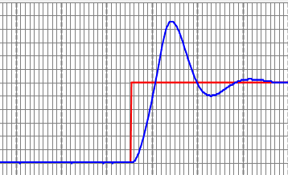 | 0.30s | 0.45s | 1.55s | 0.77 | 1.5 | 0
积分分离 | 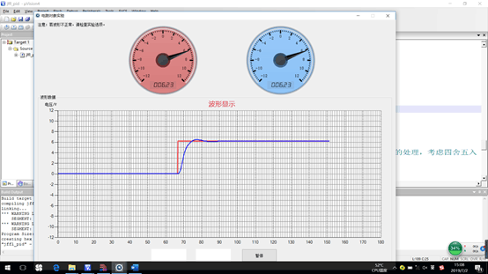 | 0.40s | 0.50s | 0.70s | 0.08 | 1 | 0
遇限削弱积分 | 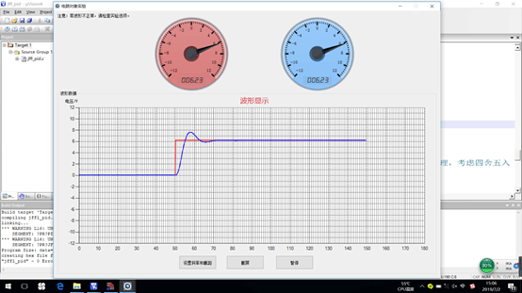 | 0.25s | 0.35s | 1.05s | 0.30 | 1 | 0
表4-2 PID控制及各种改进PID控制效果表

5 .结论
本次课程设计，利用改进的PID算法--积分分离PID与遇限削弱积分PID的比较实验，通过响应曲线比较二者性能。
为了克服普通PID控制中PID运算的积分积累，致使控制量超过执行机构可能允许的最大动作范围所对应的极限控制量，引起系统较大的超调的问题，引入了积分分离的概念，其基本思路是当被控量与设定值偏差较大时，取消积分作用；当被控量接近给定值时，引入积分控制，以消除静差，提高精度。实验表明，控制性能好。响应快速。
数字 PID 控制算法中积分项过大是引起积分，解决积分饱和的方法有多种，遇限削弱积分是其中的一种。 遇限削弱积分的基本思想是：当 控 制 进 入 饱 和 区 以 后 ，便 不 再 进 行 积 分 项 的加法运算，而只对积分进行削弱运算。 在计算输出值u（n）时，先判断 u（n-1）是否超出限制值。 若 u（n-1）>umax，则对负偏差进行计算；若 u（n-1）<umax，则对正偏差进行计算。 通过实验，我们知道了引入遇限削弱积分 PID 控制算法，既能保持积分作用，又能减小超调量，使控制性能有较大改善。
综上所述， 积分分离PID及遇限削弱积分PID都能改善基本PID的性能，遇限削弱积分PID的会有更大的超调量，响应速度和调节时间与积分分离PID差不多，所以积分分离PID调节性能更好。

6 .参考文献
[1] 于海生. 计算机控制技术. 北京：机械工业出版社
[2] 郭天祥. 新概念51单片机C语言教程. 电子工业出版社
[3] 凑试法整定PID参数. 百度文库
[4] AD774数据手册[DB/OL]. http://www.docin.com/p-33818289.html.

7.附录

附录A基本PID控制
//SW3_SW2_SW1 Kp——纯比例控制的系数有拨码来取
// on on on 1.84
// on on off 1.85
// on off on 1.86
// on off off 1.87
//off on on 1.88
//off on off 1.89
//off off on 1.90
//off off off 1.91 //10屏45.13秒；45.40秒；45.35秒；45.14秒；45.34秒，取10屏45.3秒，每屏4.53秒
//看截屏幕，12周对应155小格，则13.9355周对应180小格，Ts=0.3251秒
#include <reg52.h>
#include <absacc.h>
#define uchar unsigned char //无符号字符型变量新表示方法定义
#define uint unsigned int //无符号整型变量新表示方法定义
#define START_AD XBYTE [0x7BFF] //启动12位A/D转换。
#define ADHigh8 XBYTE [0x7BFF] //12位A/D转换的高8位数据，读入D7～D0
#define ADLow4 XBYTE [0x7FFF] //12位A/D转换的低4位数据，读入D7～D4
#define DALow8 XBYTE [0xBDFF] //写D/A低8位数据，必须先写低8位,A14线选,1011110111111111
#define DAHigh4 XBYTE [0xBBFF] //写D/A高4位数据，必须后写，写完就D/A,A14线选,1011101111111111
#define Displaydata XBYTE [0xDFFF]//数码管段码锁存器端口地址,A13线选,1101111111111111
#define Displaybit XBYTE [0xEFFF]//数码管位码锁存器端口地址,A12线选,1110111111111111
#define A0_r -8.961 //2上#实验板的实验2的0通道数据
#define Am_r 9.028 //2上#实验板的实验2的0通道数据
#define N0_r 0x202 //2上#实验板的实验2的0通道数据
#define Nm_r 0xe03 //2上#实验板的实验2的0通道数据
#define A0_m -8.919 //2上#实验板的实验2的1通道数据
#define Am_m 9.013 //2上#实验板的实验2的1通道数据
#define N0_m 0x206 //2上#实验板的实验2的1通道数据
#define Nm_m 0xe02 //2上#实验板的实验2的1通道数据
#define Any -9.016 //2上#实验板的实验1数据
#define Apy 9.018 //2上#实验板的实验1数据
#define Nny 0x200 //2上#实验板的实验1数据
#define Npy 0xe00 //2上#实验板的实验1数据
sbit SW4=P1^3; //AD转换结束检测输入位定义(转换结束低电平)
sbit SIGN_R=P1^5; //左边给定的符号位
sbit SIGN_M=P1^4; //右边反馈的符号位
sbit EOC=P1^6; //AD转换结束检测输入位定义(转换结束低电平)
sbit CHANNEL_A=P3^2; //AD转换的信号选择A(LSB)
sbit CHANNEL_B=P3^3; //AD转换的信号选择B(MSB)
sbit CHANNEL_C=P3^4; //AD转换的信号选择B(MSB)
sbit S_H=P3^5; //采样保持信号，1采样；0保持
bit new_cycle_flag=0; //有新采样数据位标志定义(1是有新数据)
uchar r_kT_H8,r_kT_L4,Ax; //给定数据和显示中间变量定义
uchar m_kT_H8,m_kT_L4; //反馈数据定义
char dispbuf[8]; //显示缓冲区字符型数组定义
uint temp1; //计算电压的临时变量
int r_kT,m_kT; //计算的模拟电压放大100倍的整数部分
float Ax_r,a1_r,b1_r; //采样0通道电压及其标度变换的斜率和截距定义
float Ax_m,a1_m,b1_m; //采样1通道电压及其标度变换的斜率和截距定义
float a2,n0; //输出电压及其标度变换的斜率和截距定义
uint DA_y; //12位的DA数字量
float e_kT=0.0,e_kT_T,e_KT_T2=0.0,A,C,D; //当前电压修正误差、上次修正误差浮点变量定义(伏)
float p_P_kT,p_I_kT,p_D_kT,p_I_kT_T=0.0,p_kT,p_kl=0.0;//当前各分量、上次积分分量及总控制量定义
float Kp,Ki,Kd; //PID校正系数定义
uchar M=0; //扫描显示位计数变量定义
uchar code Disptab[10]={0x3f,0x06,0x5b,0x4f,0x66,0x6d,0x7d,0x07,0x7f,0x6f};//共阴0-9段码表
uchar code Dispbit[8]={0xfe,0xfd,0xfb,0xf7,0xef,0xdf,0xbf,0x7f}; //共阴位码表
//float code Kptable[8]={2.22,2.42,2.52,2.62,2.63,2.73,2.83,3.03};//第1次选最小2.22还等幅振荡,说明还要取更小一些数据；
//float code Kptable[8]={1.42,1.52,1.62,1.72,1.82,1.92,2.02,2.12};//换第2组，1.82衰减振荡，1.92等幅振荡,Ks介于1.82~1.92；
float code Kptable[8]={1.84,1.85,1.86,1.87,1.88,1.89,1.90,1.91};//1.89慢速衰减振荡，1.90极慢速衰减振荡，1.91等幅振荡
void Scaleconversion_value_init(void)
{ Ax_r = Am_r , Ax_m=Nm_r ;
Ax_r -= A0_r , Ax_m -= N0_r ;
a1_r = Ax_r / Ax_m ;
b1_r = -a1_r ;
b1_r *= N0_r ;
b1_r += A0_r ; //教材中的式(6-18)的斜率a1和截距b1
Ax_r = Am_m , Ax_m=Nm_m ;
Ax_r -= A0_m , Ax_m -= N0_m ;
a1_m = Ax_r / Ax_m ;
b1_m = -a1_m ;
b1_m *= N0_m ;
b1_m += A0_m ; //教材中的式(6-18)的斜率a1和截距b1
Ax_m = Npy , Ax_r = Apy ;
Ax_m -= Nny , Ax_r -= Any ;
a2 = Ax_m / Ax_r ;
n0 = -a2 ;
n0 *= Any ;
n0 += Nny ;
}
void T0T1_init(void) //T0、T1初始化程序(内部用的是24.0MHz)
{ TMOD=0x21; //T0方式1定时、T1方式2定时(8位自动重装)
SCON=0x40; //8位UART波特率可变(2^1*T1溢出率/32)
PCON=0x80; //第8位SMOD=1,
TH0=0xf6; //T0频率=(24000000/6)/(65536-0xf63c)=1600Hz
TL0=0x3c; //T0方式1定时周期=1/1600=0.000625s=0.625ms
TH1=0xf3; //T1溢出率=(24000000/6)/(256-243)=307692.3Hz
TL1=0xf3; //波特率=2*307692.3/32=19230.77bps，PC机用19200bps
EA=1; //允许中断
ES=0; //禁止串行发送结束中断
ET0=1; //允许T0中断
TR0=1; //启动T0定时
TR1=1; //启动T1定时
}
/**********数字P控制计算**********/
void P_C(void) //
{ p_I_kT=0; //为了切换控制算法需要
p_kT=Kptable[P1&0x07]; //做P控制时用，用控制盒背面SW3~SW1设置P控制参数Kp
p_kT*=e_kT; //P控制计算
}
/**********数字PID控制计算**********/
void PID(void) //采用与教材中的式(8-15)相同的PID算法
{ p_P_kT=Kp*e_kT; //控制量的比例部分
p_I_kT=p_I_kT_T; //控制量的积分部分
p_I_kT+=Ki*e_kT; //累加积分项
p_D_kT=Kd*(e_kT-e_kT_T); //控制量的微分部分
p_kT=p_P_kT+p_I_kT+p_D_kT; //教材中的式(8-15)相同
}
void disp_g(void) //给定模拟电压显示缓冲区的更新
{ if(r_kT<0) //
{ r_kT=-r_kT; //取绝对值
SIGN_R=0; //符号位送负号
}
else SIGN_R=1; //符号位送正号
dispbuf[4]=Disptab[r_kT%10]; //电压小数点后2位更新
dispbuf[5]=Disptab[r_kT/10%10]; //电压小数点后1位更新
dispbuf[6]=Disptab[r_kT/100%10]|0x80;//电压个位更新
dispbuf[7]=Disptab[r_kT/1000]; //电压十位更新
}
void disp_f(void) //反馈模拟电压显示缓冲区的更新
{ if(m_kT<0) //
{ m_kT=-m_kT; //取绝对值
SIGN_M=0; //符号位送负号
}
else SIGN_M=1; //符号位送正号
dispbuf[0]=Disptab[m_kT%10]; //电压小数点后2位更新
dispbuf[1]=Disptab[m_kT/10%10]; //电压小数点后1位更新
dispbuf[2]=Disptab[m_kT/100%10]|0x80;//电压个位更新
dispbuf[3]=Disptab[m_kT/1000]; //电压十位更新
}
void main(void) //2上#Ks=1.91,Ts=0.3251秒,控制度1.05时,T=0.014*Ts=0.00455秒,还取0.005s
{ Kp=10; //做PID控制时用，做纯比例控制要注释掉，控制度1.05,Kp=0.63*Ks=1.2033
Ki=0.769; //做PID控制时用，控制度1.05,Ti=0.49*Ts=0.1593,Ki=Kp*T/Ti=0.03777
Kd=120; //做PID控制时用，控制度1.05,Td=0.14*Ts=0.0455,Kd=Kp*Td/T=10.95
CHANNEL_A=0; //选择0通道，对0通道进行AD转换
CHANNEL_B=0; //
CHANNEL_C=0; //
Scaleconversion_value_init(); //标度变换初始化，分别计算采样输入通道和DA输出通道的斜率和截距
T0T1_init(); //T0、T1初始化程序(24.0MHz)
do
{ if(new_cycle_flag==1) //有新采样数据位标志,Vs1=-(R6/R5)*Vx1=-(20K/100K)*Vx1=-0.2Vx1
{ Ax_r=(float)temp1; //准备给定量计算
Ax_r*=a1_r; //标度变换的乘法
Ax_r+=b1_r; //标度变换的加法
temp1=m_kT_H8;
temp1<<=4; //AD转换结果的高8位暂存到速度给定
m_kT_L4=m_kT_L4>>4;
temp1+=m_kT_L4; //合并低4位后得到完整的12位
Ax_m=(float)temp1; //准备反馈量计算
Ax_m*=a1_m; //标度变换的乘法
Ax_m+=b1_m; //标度变换的加法
e_kT=Ax_r-Ax_m; //计算误差
e_kT = a2*e_kT; //标度反变换的乘法
if(SW4==0) P_C(); //如果SW4设在ON，P控制函数调用
else PID(); //SW4设在OFF，普通PID控制函数调用
p_kl=p_kT;
p_kT += n0; //标度反变换的加法
if(p_kT>4094.5) DA_y = 4095;//DA输出的修正值超大处理，考虑四舍五入
else if(p_kT<0.5) DA_y = 0 ; //DA输出的修正值为负处理，考虑四舍五入
else DA_y = (uint)(p_kT+0.5) ;//DA输出的修正值适合DA输出的处理，考虑四舍五入
DALow8=(uchar)DA_y; //先DA输出低8位
DAHigh4=(uchar)(DA_y>>8); //后DA输出高4位
r_kT=(int)(100.0*Ax_r); //理论显示数字量部分r_kT=100*Ax_r
m_kT=(int)(100.0*Ax_m); //理论显示数字量部分m_kT=100*Ax_m
TI=0; //清除发送结束状态标志
ES=1; //允许串行发送结束中断
SBUF = r_kT_H8; //发送12位二进制数据的高8位
disp_g(); //是1反馈部分显示缓冲区中段码数据的更新
disp_f(); //是3给定部分显示缓冲区中段码数据的更新
e_KT_T2=e_kT_T;
e_kT_T=e_kT;p_I_kT_T=p_I_kT;//迭代移位，为下一次控制作准备
new_cycle_flag=0; //新采样周期标志清0
}
}while(1);
}
void t0(void) interrupt 1 using 1//0.625ms中断1次，每次均要进行显示处理
{ TH0=0xf6; //T0时间常数高字节重装0xf63c
TL0=0x3c; //T0时间常数低字节重装
S_H=1; //采样
if(M==8) //5ms到了吗？因为0.625ms*8=5ms
{ S_H=0; //保持给定量
START_AD=0x00; //启动12位A/D转换，写0x7BFF:/WR=0,CE=1晚;A15=0,/CS=0早;/RD=1,A9=1得R/C=0早;A10=0,A0=0早
CHANNEL_A=1; //预送反馈量到采样保持器输入端，待采样
M=0; //到了5ms，M清0
new_cycle_flag=1; //置有新采样数据标志
while(EOC==1); //如果还是高电平，转换还没结束，循环等待
S_H=1; //采样反馈量送A/D，需一定时间采样才达到稳定，理论上3~4倍的时间常数，与采样电容的容量有关。
r_kT_H8=ADHigh8; //读入高8位,读0x7BFF:/RD=0,CE=1晚;A15=0,/CS=0早;/RD=0,A9=1得R/C=1晚;A10=0,A0=0早
r_kT_L4=ADLow4; //同理读入低4位
temp1=r_kT_H8; //12位AD转换结果的高8位
temp1<<=4; //变成16位变量的相应位置
r_kT_L4=r_kT_L4>>4; //12位AD转换结果的低4位变成真正的低4位
temp1+=r_kT_L4; //合并低4位后得到完整的12位
S_H=0; //保持反馈量
START_AD=0x00; //启动12位A/D转换，写0x7BFF:/WR=0,CE=1晚;A15=0,/CS=0早;/RD=1,A9=1得R/C=0早;A10=0,A0=0早
CHANNEL_A=0; //预先送给定到采样保持器输入端，待采样
while(EOC==1); //如果还是高电平，循环等待
m_kT_H8=ADHigh8; //读入高8位,读0x7BFF:/RD=0,CE=1晚;A15=0,/CS=0早;/RD=0,A9=1得R/C=1晚;A10=0,A0=0早
m_kT_L4=ADLow4; //同理读入低4位
}
Displaybit=0xff; //关闭位端口即关闭显示
Displaydata=dispbuf[M]; //查段码表送数显的段端口
Displaybit=Dispbit[M]; //查位码表送数显的位端口
M++; //修改下一次的显示位
}
void txd(void) interrupt 4 using 2//每5ms需要发送2个字节，其中第2字节靠串行发送中断完成
{ TI=0; //清除发送结束状态标志
ES=0; //发送到最后1个字节，禁止发送结束中断
SBUF=m_kT_H8; //发送报文第2字节，即DA值
}

附录B 积分分离PID
//SW3_SW2_SW1 Kp——纯比例控制的系数有拨码来取
// on on on 1.84
// on on off 1.85
// on off on 1.86
// on off off 1.87
//off on on 1.88
//off on off 1.89
//off off on 1.90
//off off off 1.91 //10屏45.13秒；45.40秒；45.35秒；45.14秒；45.34秒，取10屏45.3秒，每屏4.53秒
//看截屏幕，12周对应155小格，则13.9355周对应180小格，Ts=0.3251秒
#include <reg52.h>
#include <absacc.h>
#define uchar unsigned char //无符号字符型变量新表示方法定义
#define uint unsigned int //无符号整型变量新表示方法定义
#define START_AD XBYTE [0x7BFF] //启动12位A/D转换。
#define ADHigh8 XBYTE [0x7BFF] //12位A/D转换的高8位数据，读入D7～D0
#define ADLow4 XBYTE [0x7FFF] //12位A/D转换的低4位数据，读入D7～D4
#define DALow8 XBYTE [0xBDFF] //写D/A低8位数据，必须先写低8位,A14线选,1011110111111111
#define DAHigh4 XBYTE [0xBBFF] //写D/A高4位数据，必须后写，写完就D/A,A14线选,1011101111111111
#define Displaydata XBYTE [0xDFFF]//数码管段码锁存器端口地址,A13线选,1101111111111111
#define Displaybit XBYTE [0xEFFF]//数码管位码锁存器端口地址,A12线选,1110111111111111
#define A0_r -8.961 //2上#实验板的实验2的0通道数据
#define Am_r 9.028 //2上#实验板的实验2的0通道数据
#define N0_r 0x202 //2上#实验板的实验2的0通道数据
#define Nm_r 0xe03 //2上#实验板的实验2的0通道数据
#define A0_m -8.919 //2上#实验板的实验2的1通道数据
#define Am_m 9.013 //2上#实验板的实验2的1通道数据
#define N0_m 0x206 //2上#实验板的实验2的1通道数据
#define Nm_m 0xe02 //2上#实验板的实验2的1通道数据
#define Any -9.016 //2上#实验板的实验1数据
#define Apy 9.018 //2上#实验板的实验1数据
#define Nny 0x200 //2上#实验板的实验1数据
#define Npy 0xe00 //2上#实验板的实验1数据
sbit SW4=P1^3; //AD转换结束检测输入位定义(转换结束低电平)
sbit SIGN_R=P1^5; //左边给定的符号位
sbit SIGN_M=P1^4; //右边反馈的符号位
sbit EOC=P1^6; //AD转换结束检测输入位定义(转换结束低电平)
sbit CHANNEL_A=P3^2; //AD转换的信号选择A(LSB)
sbit CHANNEL_B=P3^3; //AD转换的信号选择B(MSB)
sbit CHANNEL_C=P3^4; //AD转换的信号选择B(MSB)
sbit S_H=P3^5; //采样保持信号，1采样；0保持
bit new_cycle_flag=0; //有新采样数据位标志定义(1是有新数据)
uchar r_kT_H8,r_kT_L4,Ax; //给定数据和显示中间变量定义
uchar m_kT_H8,m_kT_L4; //反馈数据定义
char dispbuf[8]; //显示缓冲区字符型数组定义
uint temp1; //计算电压的临时变量
int r_kT,m_kT; //计算的模拟电压放大100倍的整数部分
float Ax_r,a1_r,b1_r; //采样0通道电压及其标度变换的斜率和截距定义
float Ax_m,a1_m,b1_m; //采样1通道电压及其标度变换的斜率和截距定义
float a2,n0; //输出电压及其标度变换的斜率和截距定义
uint DA_y; //12位的DA数字量
float e_kT=0.0,e_kT_T,e_KT_T2=0.0,A,C,D; //当前电压修正误差、上次修正误差浮点变量定义(伏)
float p_P_kT,p_I_kT,p_D_kT,p_I_kT_T=0.0,p_kT,p_kl=0.0;//当前各分量、上次积分分量及总控制量定义
float Kp,Ki,Kd; //PID校正系数定义
uchar M=0; //扫描显示位计数变量定义
uchar code Disptab[10]={0x3f,0x06,0x5b,0x4f,0x66,0x6d,0x7d,0x07,0x7f,0x6f};//共阴0-9段码表
uchar code Dispbit[8]={0xfe,0xfd,0xfb,0xf7,0xef,0xdf,0xbf,0x7f}; //共阴位码表
//float code Kptable[8]={2.22,2.42,2.52,2.62,2.63,2.73,2.83,3.03};//第1次选最小2.22还等幅振荡,说明还要取更小一些数据；
//float code Kptable[8]={1.42,1.52,1.62,1.72,1.82,1.92,2.02,2.12};//换第2组，1.82衰减振荡，1.92等幅振荡,Ks介于1.82~1.92；
float code Kptable[8]={1.84,1.85,1.86,1.87,1.88,1.89,1.90,1.91};//1.89慢速衰减振荡，1.90极慢速衰减振荡，1.91等幅振荡
void Scaleconversion_value_init(void)
{ Ax_r = Am_r , Ax_m=Nm_r ;
Ax_r -= A0_r , Ax_m -= N0_r ;
a1_r = Ax_r / Ax_m ;
b1_r = -a1_r ;
b1_r *= N0_r ;
b1_r += A0_r ; //教材中的式(6-18)的斜率a1和截距b1
Ax_r = Am_m , Ax_m=Nm_m ;
Ax_r -= A0_m , Ax_m -= N0_m ;
a1_m = Ax_r / Ax_m ;
b1_m = -a1_m ;
b1_m *= N0_m ;
b1_m += A0_m ; //教材中的式(6-18)的斜率a1和截距b1
Ax_m = Npy , Ax_r = Apy ;
Ax_m -= Nny , Ax_r -= Any ;
a2 = Ax_m / Ax_r ;
n0 = -a2 ;
n0 *= Any ;
n0 += Nny ;
}
void T0T1_init(void) //T0、T1初始化程序(内部用的是24.0MHz)
{ TMOD=0x21; //T0方式1定时、T1方式2定时(8位自动重装)
SCON=0x40; //8位UART波特率可变(2^1*T1溢出率/32)
PCON=0x80; //第8位SMOD=1,
TH0=0xf6; //T0频率=(24000000/6)/(65536-0xf63c)=1600Hz
TL0=0x3c; //T0方式1定时周期=1/1600=0.000625s=0.625ms
TH1=0xf3; //T1溢出率=(24000000/6)/(256-243)=307692.3Hz
TL1=0xf3; //波特率=2*307692.3/32=19230.77bps，PC机用19200bps
EA=1; //允许中断
ES=0; //禁止串行发送结束中断
ET0=1; //允许T0中断
TR0=1; //启动T0定时
TR1=1; //启动T1定时
}
/**********数字P控制计算**********/
void P_C(void) //
{ p_I_kT=0; //为了切换控制算法需要
p_kT=Kptable[P1&0x07]; //做P控制时用，用控制盒背面SW3~SW1设置P控制参数Kp
p_kT*=e_kT; //P控制计算
}
void JFFL_PID(void) //采用与教材中的式(8-15)相同的PID算法及式(8-24)
{ p_P_kT=Kp*e_kT; //控制量的比例部分
p_I_kT=p_I_kT_T; //控制量的积分部分
if(e_kT>a2); //误差正1.0V超标，不积分
else if(e_kT<-a2); //误差负1.0V超标，也不积分
else p_I_kT+=Ki*e_kT; //误差不超标，累加积分项
p_D_kT=Kd*(e_kT-e_kT_T); //控制量的微分部分
p_kT=p_P_kT+p_I_kT+p_D_kT; //教材中的式(8-15)相同
}
void disp_g(void) //给定模拟电压显示缓冲区的更新
{ if(r_kT<0) //
{ r_kT=-r_kT; //取绝对值
SIGN_R=0; //符号位送负号
}
else SIGN_R=1; //符号位送正号
dispbuf[4]=Disptab[r_kT%10]; //电压小数点后2位更新
dispbuf[5]=Disptab[r_kT/10%10]; //电压小数点后1位更新
dispbuf[6]=Disptab[r_kT/100%10]|0x80;//电压个位更新
dispbuf[7]=Disptab[r_kT/1000]; //电压十位更新
}
void disp_f(void) //反馈模拟电压显示缓冲区的更新
{ if(m_kT<0) //
{ m_kT=-m_kT; //取绝对值
SIGN_M=0; //符号位送负号
}
else SIGN_M=1; //符号位送正号
dispbuf[0]=Disptab[m_kT%10]; //电压小数点后2位更新
dispbuf[1]=Disptab[m_kT/10%10]; //电压小数点后1位更新
dispbuf[2]=Disptab[m_kT/100%10]|0x80;//电压个位更新
dispbuf[3]=Disptab[m_kT/1000]; //电压十位更新
}
void main(void) //2上#Ks=1.91,Ts=0.3251秒,控制度1.05时,T=0.014*Ts=0.00455秒,还取0.005s
{ Kp=10; //做PID控制时用，做纯比例控制要注释掉，控制度1.05,Kp=0.63*Ks=1.2033
Ki=0.769; //做PID控制时用，控制度1.05,Ti=0.49*Ts=0.1593,Ki=Kp*T/Ti=0.03777
Kd=120; //做PID控制时用，控制度1.05,Td=0.14*Ts=0.0455,Kd=Kp*Td/T=10.95
CHANNEL_A=0; //选择0通道，对0通道进行AD转换
CHANNEL_B=0; //
CHANNEL_C=0; //
Scaleconversion_value_init(); //标度变换初始化，分别计算采样输入通道和DA输出通道的斜率和截距
T0T1_init(); //T0、T1初始化程序(24.0MHz)
do
{ if(new_cycle_flag==1) //有新采样数据位标志,Vs1=-(R6/R5)*Vx1=-(20K/100K)*Vx1=-0.2Vx1
{ Ax_r=(float)temp1; //准备给定量计算
Ax_r*=a1_r; //标度变换的乘法
Ax_r+=b1_r; //标度变换的加法
temp1=m_kT_H8;
temp1<<=4; //AD转换结果的高8位暂存到速度给定
m_kT_L4=m_kT_L4>>4;
temp1+=m_kT_L4; //合并低4位后得到完整的12位
Ax_m=(float)temp1; //准备反馈量计算
Ax_m*=a1_m; //标度变换的乘法
Ax_m+=b1_m; //标度变换的加法
e_kT=Ax_r-Ax_m; //计算误差
e_kT = a2*e_kT; //标度反变换的乘法
if(SW4==0) P_C(); //如果SW4设在ON，P控制函数调用
else JFFL_PID(); //SW4设在OFF，JFFL_PID控制函数调用
p_kl=p_kT;
p_kT += n0; //标度反变换的加法
if(p_kT>4094.5) DA_y = 4095;//DA输出的修正值超大处理，考虑四舍五入
else if(p_kT<0.5) DA_y = 0 ; //DA输出的修正值为负处理，考虑四舍五入
else DA_y = (uint)(p_kT+0.5) ;//DA输出的修正值适合DA输出的处理，考虑四舍五入
DALow8=(uchar)DA_y; //先DA输出低8位
DAHigh4=(uchar)(DA_y>>8); //后DA输出高4位
r_kT=(int)(100.0*Ax_r); //理论显示数字量部分r_kT=100*Ax_r
m_kT=(int)(100.0*Ax_m); //理论显示数字量部分m_kT=100*Ax_m
TI=0; //清除发送结束状态标志
ES=1; //允许串行发送结束中断
SBUF = r_kT_H8; //发送12位二进制数据的高8位
disp_g(); //是1反馈部分显示缓冲区中段码数据的更新
disp_f(); //是3给定部分显示缓冲区中段码数据的更新
e_KT_T2=e_kT_T;
e_kT_T=e_kT;p_I_kT_T=p_I_kT;//迭代移位，为下一次控制作准备
new_cycle_flag=0; //新采样周期标志清0
}
}while(1);
}
void t0(void) interrupt 1 using 1//0.625ms中断1次，每次均要进行显示处理
{ TH0=0xf6; //T0时间常数高字节重装0xf63c
TL0=0x3c; //T0时间常数低字节重装
S_H=1; //采样
if(M==8) //5ms到了吗？因为0.625ms*8=5ms
{ S_H=0; //保持给定量
START_AD=0x00; //启动12位A/D转换，写0x7BFF:/WR=0,CE=1晚;A15=0,/CS=0早;/RD=1,A9=1得R/C=0早;A10=0,A0=0早
CHANNEL_A=1; //预送反馈量到采样保持器输入端，待采样
M=0; //到了5ms，M清0
new_cycle_flag=1; //置有新采样数据标志
while(EOC==1); //如果还是高电平，转换还没结束，循环等待
S_H=1; //采样反馈量送A/D，需一定时间采样才达到稳定，理论上3~4倍的时间常数，与采样电容的容量有关。
r_kT_H8=ADHigh8; //读入高8位,读0x7BFF:/RD=0,CE=1晚;A15=0,/CS=0早;/RD=0,A9=1得R/C=1晚;A10=0,A0=0早
r_kT_L4=ADLow4; //同理读入低4位
temp1=r_kT_H8; //12位AD转换结果的高8位
temp1<<=4; //变成16位变量的相应位置
r_kT_L4=r_kT_L4>>4; //12位AD转换结果的低4位变成真正的低4位
temp1+=r_kT_L4; //合并低4位后得到完整的12位
S_H=0; //保持反馈量
START_AD=0x00; //启动12位A/D转换，写0x7BFF:/WR=0,CE=1晚;A15=0,/CS=0早;/RD=1,A9=1得R/C=0早;A10=0,A0=0早
CHANNEL_A=0; //预先送给定到采样保持器输入端，待采样
while(EOC==1); //如果还是高电平，循环等待
m_kT_H8=ADHigh8; //读入高8位,读0x7BFF:/RD=0,CE=1晚;A15=0,/CS=0早;/RD=0,A9=1得R/C=1晚;A10=0,A0=0早
m_kT_L4=ADLow4; //同理读入低4位
}
Displaybit=0xff; //关闭位端口即关闭显示
Displaydata=dispbuf[M]; //查段码表送数显的段端口
Displaybit=Dispbit[M]; //查位码表送数显的位端口
M++; //修改下一次的显示位
}
void txd(void) interrupt 4 using 2//每5ms需要发送2个字节，其中第2字节靠串行发送中断完成
{ TI=0; //清除发送结束状态标志
ES=0; //发送到最后1个字节，禁止发送结束中断
SBUF=m_kT_H8; //发送报文第2字节，即DA值
}

附录C遇限削弱积分PID
//SW3_SW2_SW1 Kp——纯比例控制的系数有拨码来取
// on on on 1.84
// on on off 1.85
// on off on 1.86
// on off off 1.87
//off on on 1.88
//off on off 1.89
//off off on 1.90
//off off off 1.91 //10屏45.13秒；45.40秒；45.35秒；45.14秒；45.34秒，取10屏45.3秒，每屏4.53秒
//看截屏幕，12周对应155小格，则13.9355周对应180小格，Ts=0.3251秒
#include <reg52.h>
#include <absacc.h>
#define uchar unsigned char //无符号字符型变量新表示方法定义
#define uint unsigned int //无符号整型变量新表示方法定义
#define START_AD XBYTE [0x7BFF] //启动12位A/D转换。
#define ADHigh8 XBYTE [0x7BFF] //12位A/D转换的高8位数据，读入D7～D0
#define ADLow4 XBYTE [0x7FFF] //12位A/D转换的低4位数据，读入D7～D4
#define DALow8 XBYTE [0xBDFF] //写D/A低8位数据，必须先写低8位,A14线选,1011110111111111
#define DAHigh4 XBYTE [0xBBFF] //写D/A高4位数据，必须后写，写完就D/A,A14线选,1011101111111111
#define Displaydata XBYTE [0xDFFF]//数码管段码锁存器端口地址,A13线选,1101111111111111
#define Displaybit XBYTE [0xEFFF]//数码管位码锁存器端口地址,A12线选,1110111111111111
#define A0_r -8.961 //2上#实验板的实验2的0通道数据
#define Am_r 9.028 //2上#实验板的实验2的0通道数据
#define N0_r 0x202 //2上#实验板的实验2的0通道数据
#define Nm_r 0xe03 //2上#实验板的实验2的0通道数据
#define A0_m -8.919 //2上#实验板的实验2的1通道数据
#define Am_m 9.013 //2上#实验板的实验2的1通道数据
#define N0_m 0x206 //2上#实验板的实验2的1通道数据
#define Nm_m 0xe02 //2上#实验板的实验2的1通道数据
#define Any -9.016 //2上#实验板的实验1数据
#define Apy 9.018 //2上#实验板的实验1数据
#define Nny 0x200 //2上#实验板的实验1数据
#define Npy 0xe00 //2上#实验板的实验1数据
sbit SW4=P1^3; //AD转换结束检测输入位定义(转换结束低电平)
sbit SIGN_R=P1^5; //左边给定的符号位
sbit SIGN_M=P1^4; //右边反馈的符号位
sbit EOC=P1^6; //AD转换结束检测输入位定义(转换结束低电平)
sbit CHANNEL_A=P3^2; //AD转换的信号选择A(LSB)
sbit CHANNEL_B=P3^3; //AD转换的信号选择B(MSB)
sbit CHANNEL_C=P3^4; //AD转换的信号选择B(MSB)
sbit S_H=P3^5; //采样保持信号，1采样；0保持
bit new_cycle_flag=0; //有新采样数据位标志定义(1是有新数据)
uchar r_kT_H8,r_kT_L4,Ax; //给定数据和显示中间变量定义
uchar m_kT_H8,m_kT_L4; //反馈数据定义
char dispbuf[8]; //显示缓冲区字符型数组定义
uint temp1; //计算电压的临时变量
int r_kT,m_kT; //计算的模拟电压放大100倍的整数部分
float Ax_r,a1_r,b1_r; //采样0通道电压及其标度变换的斜率和截距定义
float Ax_m,a1_m,b1_m; //采样1通道电压及其标度变换的斜率和截距定义
float a2,n0; //输出电压及其标度变换的斜率和截距定义
uint DA_y; //12位的DA数字量
float e_kT=0.0,e_kT_T,e_KT_T2=0.0,A,C,D; //当前电压修正误差、上次修正误差浮点变量定义(伏)
float p_P_kT,p_I_kT,p_D_kT,p_I_kT_T=0.0,p_kT,p_kl=0.0;//当前各分量、上次积分分量及总控制量定义
float Kp,Ki,Kd; //PID校正系数定义
uchar M=0; //扫描显示位计数变量定义
uchar code Disptab[10]={0x3f,0x06,0x5b,0x4f,0x66,0x6d,0x7d,0x07,0x7f,0x6f};//共阴0-9段码表
Uchar code Dispbit[8]={0xfe,0xfd,0xfb,0xf7,0xef,0xdf,0xbf,0x7f}; //共阴位码表
//float code Kptable[8]={2.22,2.42,2.52,2.62,2.63,2.73,2.83,3.03};//第1次选最小2.22还等幅振荡,说明还要取更小一些数据；
//float code Kptable[8]={1.42,1.52,1.62,1.72,1.82,1.92,2.02,2.12};//换第2组，1.82衰减振荡，1.92等幅振荡,Ks介于1.82~1.92；
float code Kptable[8]={1.84,1.85,1.86,1.87,1.88,1.89,1.90,1.91};//1.89慢速衰减振荡，1.90极慢速衰减振荡，1.91等幅振荡
void Scaleconversion_value_init(void)
{ Ax_r = Am_r , Ax_m=Nm_r ;
Ax_r -= A0_r , Ax_m -= N0_r ;
a1_r = Ax_r / Ax_m ;
b1_r = -a1_r ;
b1_r *= N0_r ;
b1_r += A0_r ; //教材中的式(6-18)的斜率a1和截距b1
Ax_r = Am_m , Ax_m=Nm_m ;
Ax_r -= A0_m , Ax_m -= N0_m ;
a1_m = Ax_r / Ax_m ;
b1_m = -a1_m ;
b1_m *= N0_m ;
b1_m += A0_m ; //教材中的式(6-18)的斜率a1和截距b1
Ax_m = Npy , Ax_r = Apy ;
Ax_m -= Nny , Ax_r -= Any ;
a2 = Ax_m / Ax_r ;
n0 = -a2 ;
n0 *= Any ;
n0 += Nny ;
}
void T0T1_init(void) //T0、T1初始化程序(内部用的是24.0MHz)
{ TMOD=0x21; //T0方式1定时、T1方式2定时(8位自动重装)
SCON=0x40; //8位UART波特率可变(2^1*T1溢出率/32)
PCON=0x80; //第8位SMOD=1,
TH0=0xf6; //T0频率=(24000000/6)/(65536-0xf63c)=1600Hz
TL0=0x3c; //T0方式1定时周期=1/1600=0.000625s=0.625ms
TH1=0xf3; //T1溢出率=(24000000/6)/(256-243)=307692.3Hz
TL1=0xf3; //波特率=2*307692.3/32=19230.77bps，PC机用19200bps
EA=1; //允许中断
ES=0; //禁止串行发送结束中断
ET0=1; //允许T0中断
TR0=1; //启动T0定时
TR1=1; //启动T1定时
}
/**********数字P控制计算**********/
void P_C(void) //
{ p_I_kT=0; //为了切换控制算法需要
p_kT=Kptable[P1&0x07]; //做P控制时用，用控制盒背面SW3~SW1设置P控制参数Kp
p_kT*=e_kT; //P控制计算
}
void YXXR_PID(void) //采用与教材中的式(8-15)相同的PID算法及式(8-24)
{ p_P_kT=Kp*e_kT; //控制量的比例部分
p_I_kT=p_I_kT_T; //控制量的积分部分

if(p_kl>=2047)
{
if(e_kT>0);
else
p_I_kT+=Ki*e_kT;
}
else if(p_kl<=-2047)
{
if(e_kT<0);
else
p_I_kT+=Ki*e_kT;
}
else p_I_kT+=Ki*e_kT;
p_D_kT=Kd*(e_kT-e_kT_T); //控制量的微分部分

p_kT=p_P_kT+p_I_kT+p_D_kT;
}

void disp_g(void) //给定模拟电压显示缓冲区的更新
{ if(r_kT<0) //
{ r_kT=-r_kT; //取绝对值
SIGN_R=0; //符号位送负号
}
else SIGN_R=1; //符号位送正号
dispbuf[4]=Disptab[r_kT%10]; //电压小数点后2位更新
dispbuf[5]=Disptab[r_kT/10%10]; //电压小数点后1位更新
dispbuf[6]=Disptab[r_kT/100%10]|0x80;//电压个位更新
dispbuf[7]=Disptab[r_kT/1000]; //电压十位更新
}
void disp_f(void) //反馈模拟电压显示缓冲区的更新
{ if(m_kT<0) //
{ m_kT=-m_kT; //取绝对值
SIGN_M=0; //符号位送负号
}
else SIGN_M=1; //符号位送正号
dispbuf[0]=Disptab[m_kT%10]; //电压小数点后2位更新
dispbuf[1]=Disptab[m_kT/10%10]; //电压小数点后1位更新
dispbuf[2]=Disptab[m_kT/100%10]|0x80;//电压个位更新
dispbuf[3]=Disptab[m_kT/1000]; //电压十位更新
}
void main(void) //2上#Ks=1.91,Ts=0.3251秒,控制度1.05时,T=0.014*Ts=0.00455秒,还取0.005s
{ Kp=10; //做PID控制时用，做纯比例控制要注释掉，控制度1.05,Kp=0.63*Ks=1.2033
Ki=0.769; //做PID控制时用，控制度1.05,Ti=0.49*Ts=0.1593,Ki=Kp*T/Ti=0.03777
Kd=120; //做PID控制时用，控制度1.05,Td=0.14*Ts=0.0455,Kd=Kp*Td/T=10.95
CHANNEL_A=0; //选择0通道，对0通道进行AD转换
CHANNEL_B=0; //
CHANNEL_C=0; //
Scaleconversion_value_init(); //标度变换初始化，分别计算采样输入通道和DA输出通道的斜率和截距
T0T1_init(); //T0、T1初始化程序(24.0MHz)
do
{ if(new_cycle_flag==1) //有新采样数据位标志,Vs1=-(R6/R5)*Vx1=-(20K/100K)*Vx1=-0.2Vx1
{ Ax_r=(float)temp1; //准备给定量计算
Ax_r*=a1_r; //标度变换的乘法
Ax_r+=b1_r; //标度变换的加法
temp1=m_kT_H8;
temp1<<=4; //AD转换结果的高8位暂存到速度给定
m_kT_L4=m_kT_L4>>4;
temp1+=m_kT_L4; //合并低4位后得到完整的12位
Ax_m=(float)temp1; //准备反馈量计算
Ax_m*=a1_m; //标度变换的乘法
Ax_m+=b1_m; //标度变换的加法
e_kT=Ax_r-Ax_m; //计算误差
e_kT = a2*e_kT; //标度反变换的乘法
if(SW4==0) P_C(); //如果SW4设在ON，P控制函数调用
YXXR_PID();
p_kl=p_kT;
p_kT += n0; //标度反变换的加法
if(p_kT>4094.5) DA_y = 4095;//DA输出的修正值超大处理，考虑四舍五入
else if(p_kT<0.5) DA_y = 0 ; //DA输出的修正值为负处理，考虑四舍五入
else DA_y = (uint)(p_kT+0.5) ;//DA输出的修正值适合DA输出的处理，考虑四舍五入
DALow8=(uchar)DA_y; //先DA输出低8位
DAHigh4=(uchar)(DA_y>>8); //后DA输出高4位
r_kT=(int)(100.0*Ax_r); //理论显示数字量部分r_kT=100*Ax_r
m_kT=(int)(100.0*Ax_m); //理论显示数字量部分m_kT=100*Ax_m
TI=0; //清除发送结束状态标志
ES=1; //允许串行发送结束中断
SBUF = r_kT_H8; //发送12位二进制数据的高8位
disp_g(); //是1反馈部分显示缓冲区中段码数据的更新
disp_f(); //是3给定部分显示缓冲区中段码数据的更新
e_KT_T2=e_kT_T;
e_kT_T=e_kT;p_I_kT_T=p_I_kT;//迭代移位，为下一次控制作准备
new_cycle_flag=0; //新采样周期标志清0
}
}while(1);
}
void t0(void) interrupt 1 using 1//0.625ms中断1次，每次均要进行显示处理
{ TH0=0xf6; //T0时间常数高字节重装0xf63c
TL0=0x3c; //T0时间常数低字节重装
S_H=1; //采样
if(M==8) //5ms到了吗？因为0.625ms*8=5ms
{ S_H=0; //保持给定量
START_AD=0x00; //启动12位A/D转换，写0x7BFF:/WR=0,CE=1晚;A15=0,/CS=0早;/RD=1,A9=1得R/C=0早;A10=0,A0=0早
CHANNEL_A=1; //预送反馈量到采样保持器输入端，待采样
M=0; //到了5ms，M清0
new_cycle_flag=1; //置有新采样数据标志
while(EOC==1); //如果还是高电平，转换还没结束，循环等待
S_H=1; //采样反馈量送A/D，需一定时间采样才达到稳定，理论上3~4倍的时间常数，与采样电容的容量有关。
r_kT_H8=ADHigh8; //读入高8位,读0x7BFF:/RD=0,CE=1晚;A15=0,/CS=0早;/RD=0,A9=1得R/C=1晚;A10=0,A0=0早
r_kT_L4=ADLow4; //同理读入低4位
temp1=r_kT_H8; //12位AD转换结果的高8位
temp1<<=4; //变成16位变量的相应位置
r_kT_L4=r_kT_L4>>4; //12位AD转换结果的低4位变成真正的低4位
temp1+=r_kT_L4; //合并低4位后得到完整的12位
S_H=0; //保持反馈量
START_AD=0x00; //启动12位A/D转换，写0x7BFF:/WR=0,CE=1晚;A15=0,/CS=0早;/RD=1,A9=1得R/C=0早;A10=0,A0=0早
CHANNEL_A=0; //预先送给定到采样保持器输入端，待采样
while(EOC==1); //如果还是高电平，循环等待
m_kT_H8=ADHigh8; //读入高8位,读0x7BFF:/RD=0,CE=1晚;A15=0,/CS=0早;/RD=0,A9=1得R/C=1晚;A10=0,A0=0早
m_kT_L4=ADLow4; //同理读入低4位
}
Displaybit=0xff; //关闭位端口即关闭显示
Displaydata=dispbuf[M]; //查段码表送数显的段端口
Displaybit=Dispbit[M]; //查位码表送数显的位端口
M++; //修改下一次的显示位
}
void txd(void) interrupt 4 using 2//每5ms需要发送2个字节，其中第2字节靠串行发送中断完成
{ TI=0; //清除发送结束状态标志
ES=0; //发送到最后1个字节，禁止发送结束中断
SBUF=m_kT_H8; //发送报文第2字节，即DA值
}

